Jmeter 逻辑控制器

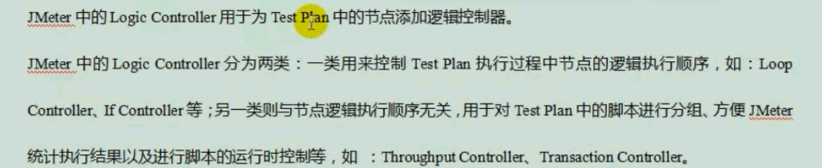



1. 添加用戶變量（右击——配置器——用户变量），并设置相关参数值

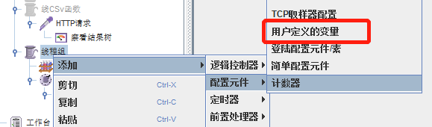



1. 添加Foreach控制器（右击——逻辑控制器——Foreach控制器，输入相关参数

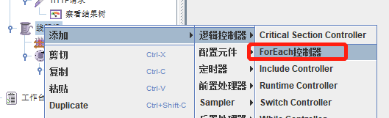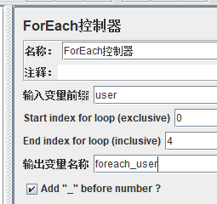

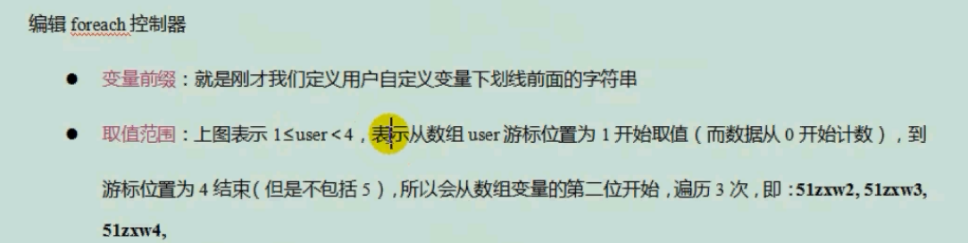



1. 添加HTTP请求，并设置相关参数值

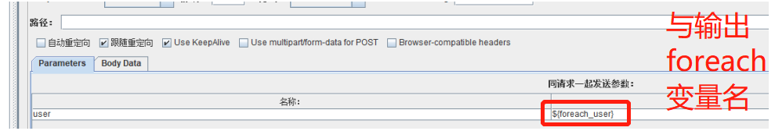

1. 添加结果树并运行

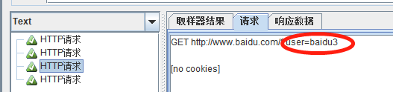

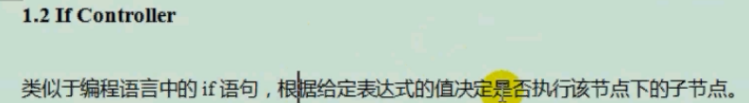

1. 添加线程组，添加如果控制器（右击——逻辑配置元件——如果控制器），输入参数

【线程数只有设置>2时才会执行】

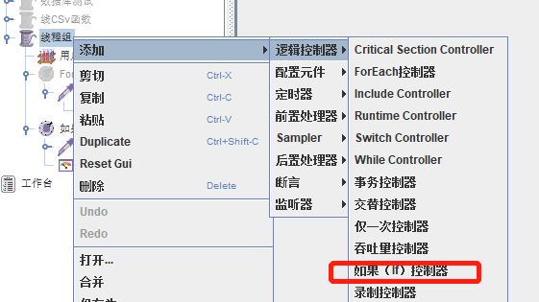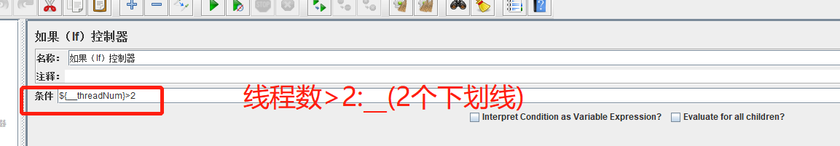



1. 添加HTTP请求，添加结果树
2. 运行并查看结果

【但是按照他说的我改成相关参数并么有执行成功】

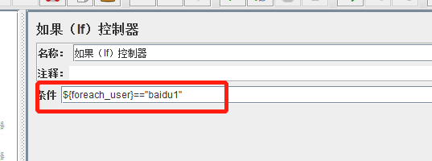

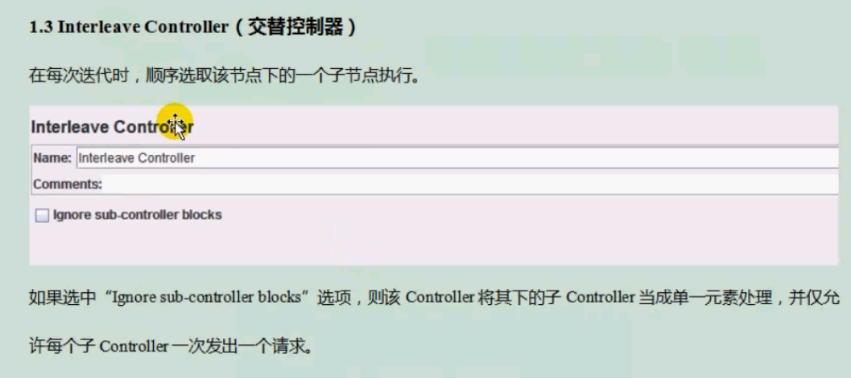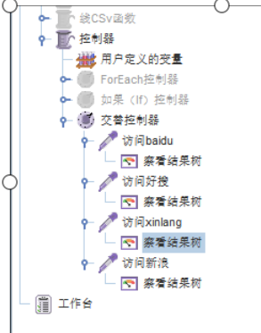





【常用于登录操作】

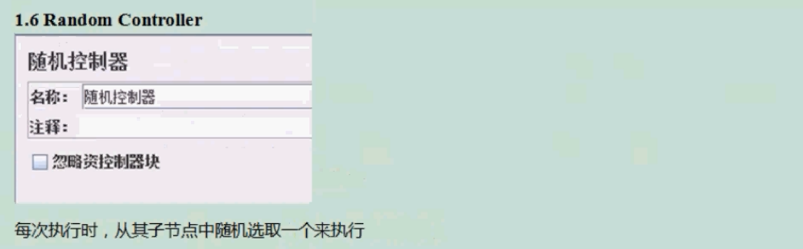

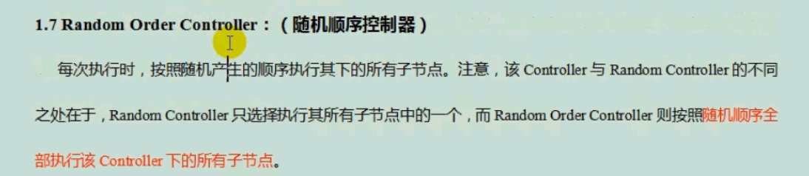



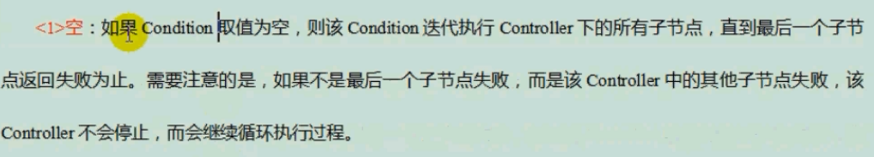





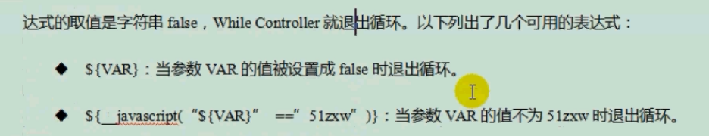



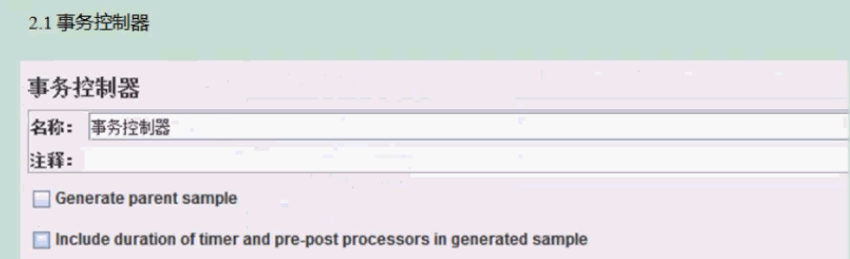



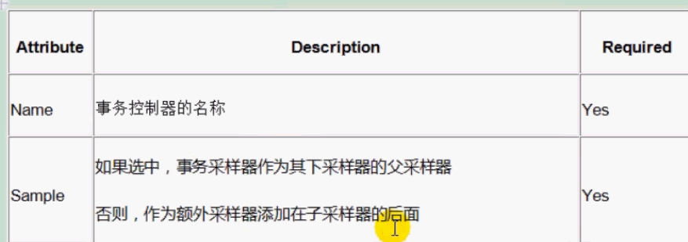

【不勾选，下面的可忽略】

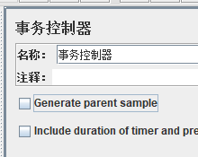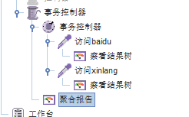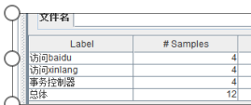



【勾选】

